MISKOLC RALLY 2014

A Félelem Nélkül - Autó és Motorsport magazin LEGÚJABB része a 2014-ES MISKOLC RALLYRÓL már látható a www.felelemnelkul.com műsortárában és a YouTube csatornánkon is!
https://www.youtube.com/watch?v=eqYKXsgfrW4

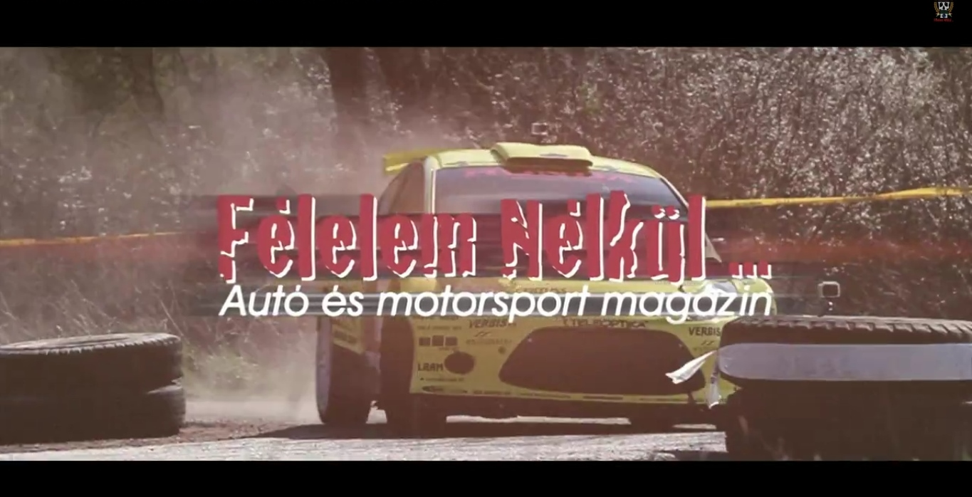
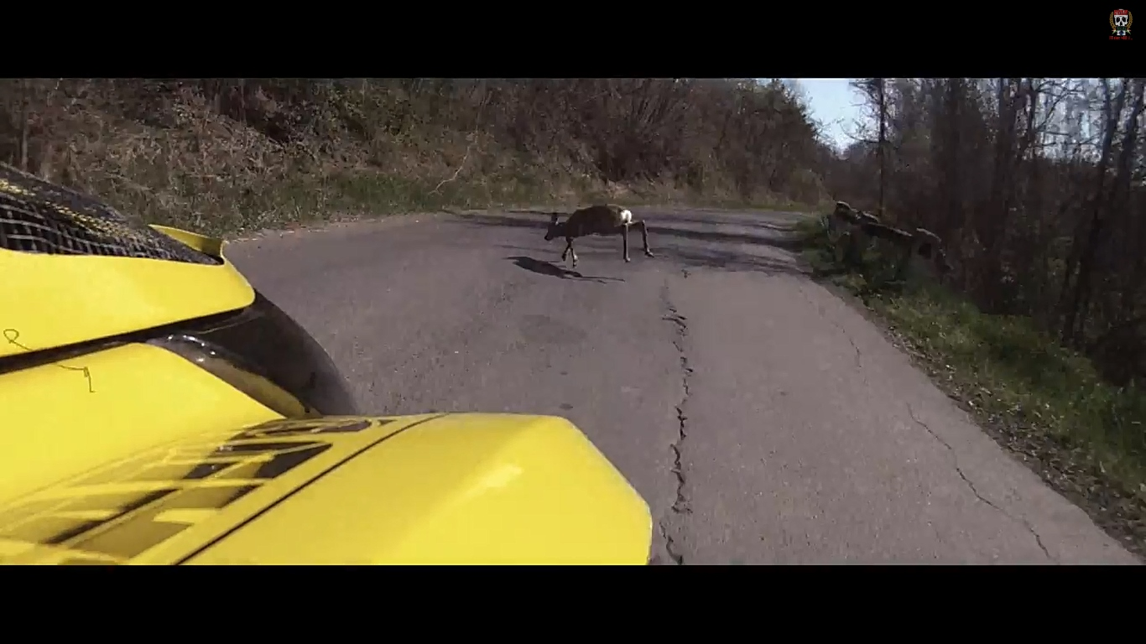
Adás: Április 12. Szombat 10:25 DigiSport2
Ismétlés: Április 13. Vasárnap 13:35 DigiSport1

ELÉRHETŐSÉGEINK:
www.felelemnelkul.com
www.facebook.com/felelemnelkulmagazin
www.youtube.com/felelemnelkul

